令和7年2月6日 福島県退職公務員連盟白河支部会報 第３8号（１）
こみね
発 行 白河支部広報部

発 行 日 令和7年2月６日

責任者 佐 藤 正 弘
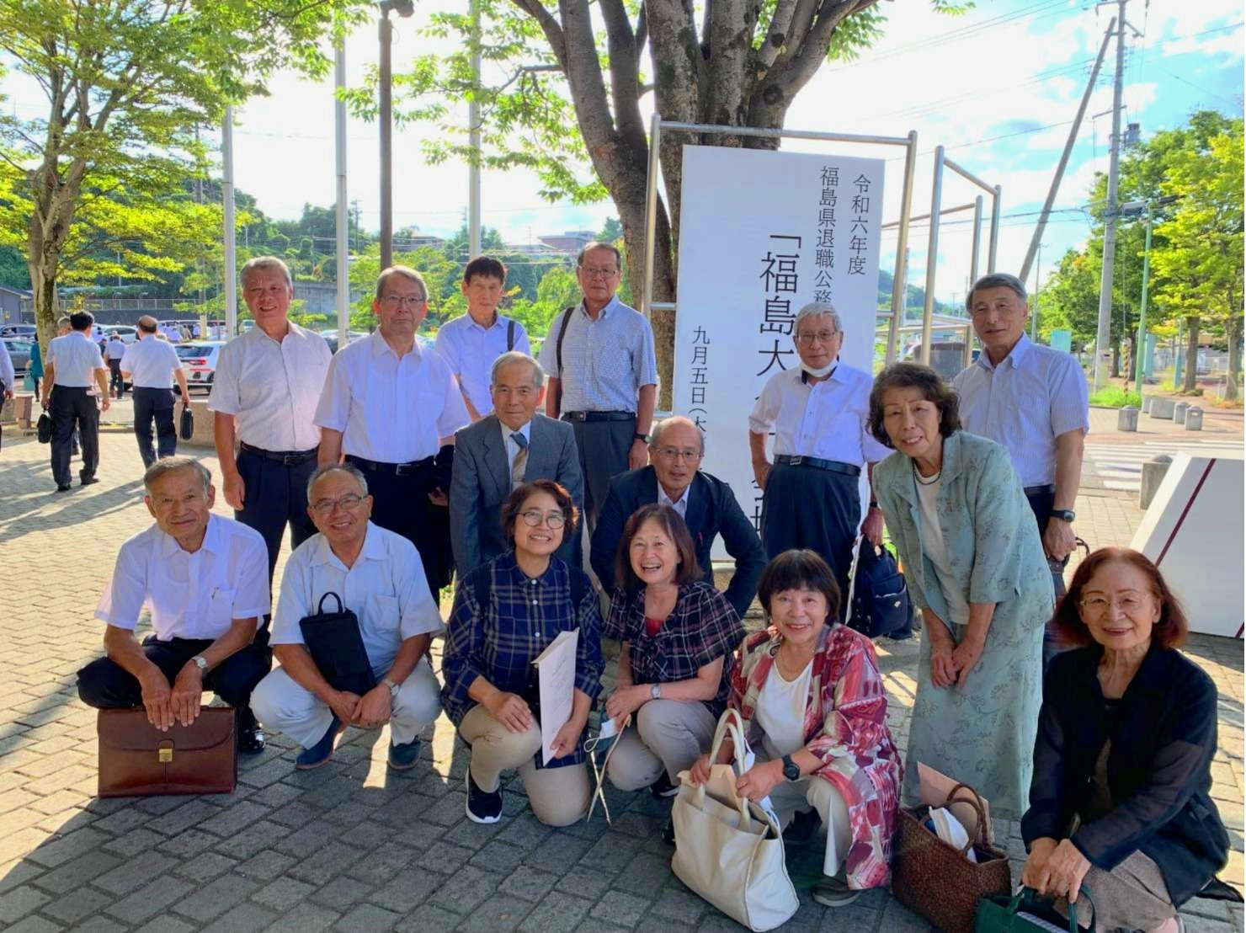

退公連福島大会への本支部参加者
雑 感 組織部長 木村 敏夫
組織部長をさせていただいて４年になりますが、最初の２年間は「コロナ禍」のため、県大会や白河支部独自の「親睦旅行」などが中止となり、あまり活動に参加できませんでした。昨年度は、県大会の「石川大会」が直前になって中止となってしまいましたが、茨城県への「親睦旅行」は実施できました。今年度は、県大会「福島大会」や山形県への「親睦旅行」も実施することができ、活動が通常に戻ることができたことはうれしいことです。これらの活動に参加して、その意義がわかってきたように感じています。
世界は今、紛争や自然災害、地球温暖化、環境悪化、大部分の先進国の少子高齢化、貧富の
格差の拡大など、たくさんの課題があり、我が国にもさまざまな影響を及ぼしています。
先日、カナダのドキュメンタリー番組で、想定される子どもの未来(コンシーバブル･フューチャー)が暗いので、「子どもを産みたくない」という女性が増えているとありました。
このようなことを耳にすると、暗い気持ちになってしまいますが、一方で、「子どもは未来の準備をするもの。子どもの成長は未来を築くこと。社会的課題への希望は、仲間と力を合わせて作るものであり、そのために行動することが大切。」と考え、前向きに取り組んでいる人々がおられることに明るい気持ちになりました。
ＮＨＫのテレビ番組「あしたが変わるトリセツショー」で、健康・長寿には、食生活(栄養バランス･食物繊維に留意)と適度な運動、十分な睡眠が大切であるとしておりました。そして、何より大切なのは「生きがい」と「つながり(社会性)」を持つことであるとありました。私も皆さんに教えをいただきながらこれらのことに心掛けていきたいと思います。

令和７年２月６日 福島県退職公務員連盟白河支部会報 第３８号（２）
- 支部の活動記録 ☆ ★賀寿（１００歳）のお祝い☆

〇夏季要望活動
８月５日に上杉謙太郎衆議院議員（当時）
の事務所を、佐藤会長と石川事務局長が訪問
し、上杉議員に要望書を手渡しました。
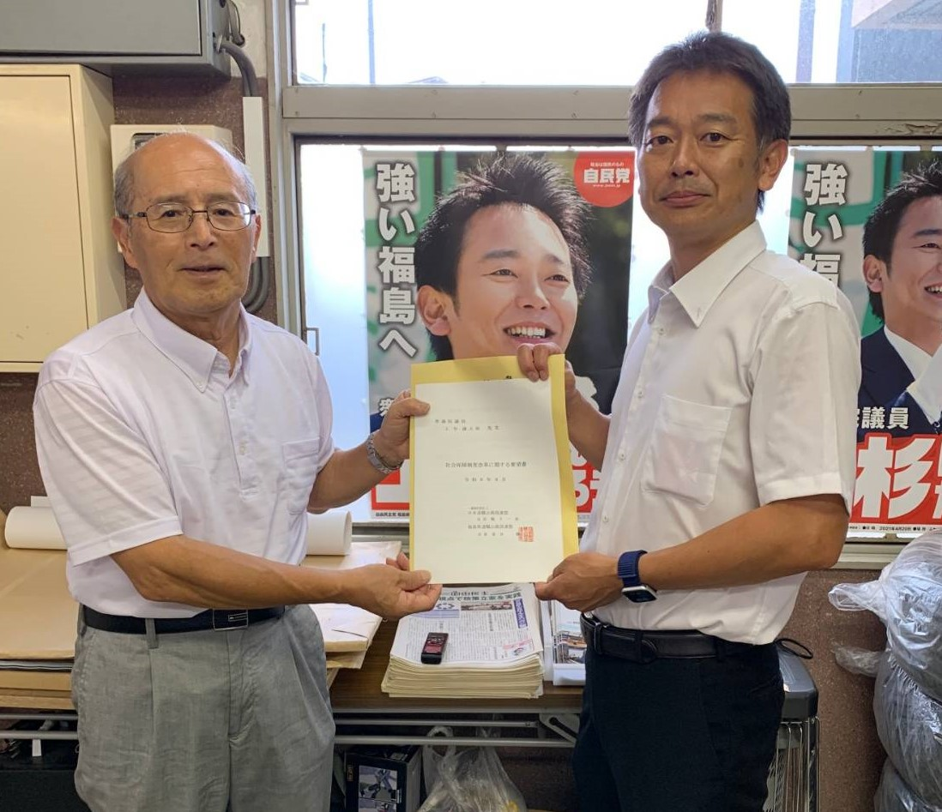
〇「福島大会」への参加
９月５日、パルセいいざかで「超高齢化社会・人口減少社会に対応する制度の構築」等のスローガンを掲げた県大会が開催され、本支部から１５名参加しました。（１面写真）
室井会長からの挨拶ではさまざまな支部活
動に対する感謝の言葉がありました。
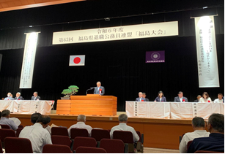
続く、講演では福島県企画調整部政策監の
佐藤安康氏より「ふくしまのいま～現状から
未来へ」と題して、東日本大震災・原子力発
電事故からの復興、福島県イノベーション・
コースト構想等について話されました。
次回県大会は令和８年度に会津地区で開催
することを確認しました。

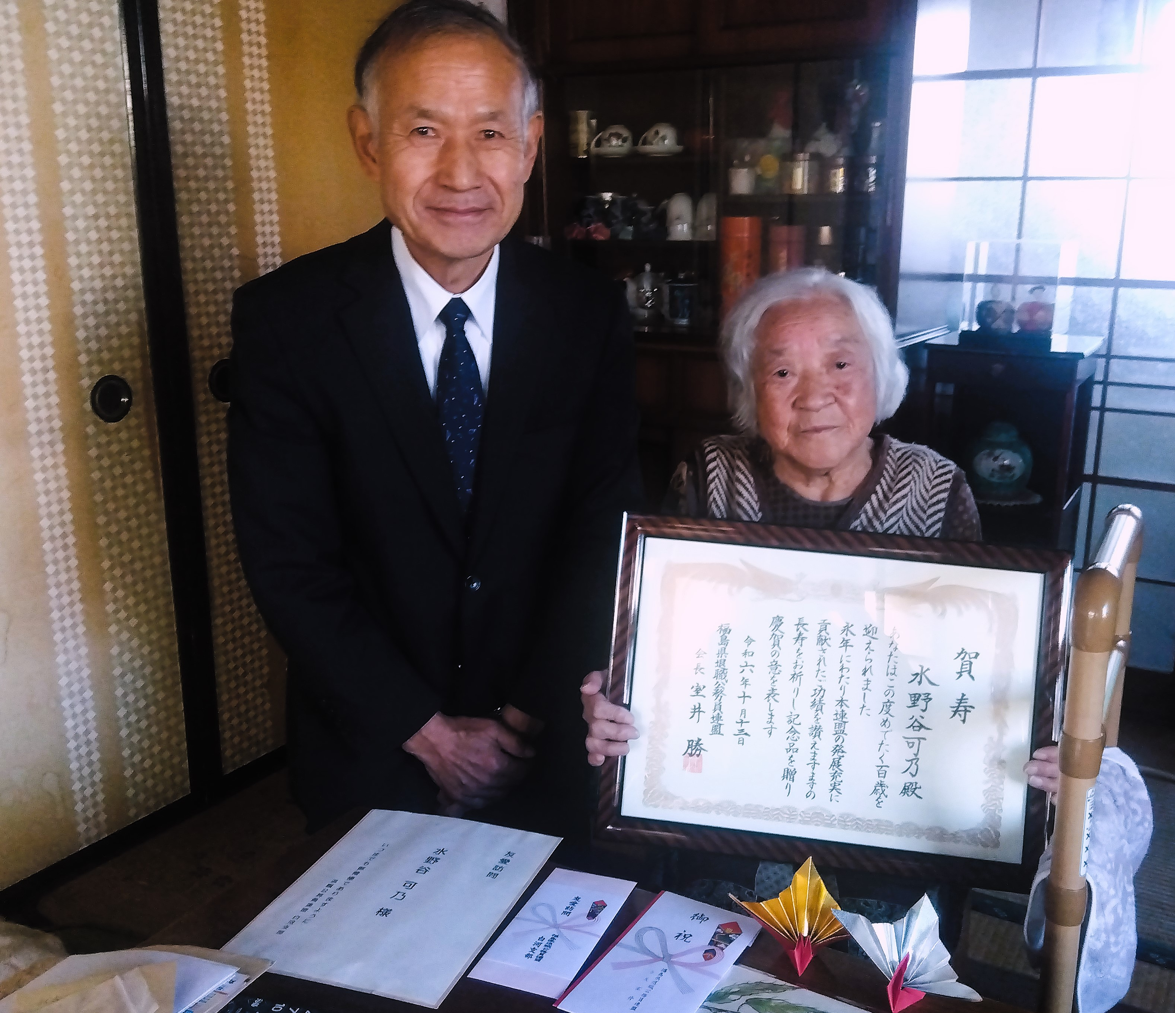
水野谷可乃さんの友愛訪問は１００歳の賀
寿のお祝いを兼ねて行いました。木村組織部長
と高橋広報部長がお伺いしました。
水野谷さんはとても元気でした。身内からも五峰壮で百歳のお祝いしてもらい、孫たちから寄せ書きをいただいたとのことでした。
普段の生活の様子も聞きました。ごはんはなるだけ自分で用意するようにしており、おかずは子供や孫が持ってきてくれるとのことです。たまには押し車をおして家の周りを歩くようにして家の外に出るようにしています。自宅で経営している養鶏場に卵を買いにきてくれる人が家に寄って、お茶のみをしてくれるので退屈していないとのことです。
これまでに婦人会長や老人会長などを歴任したこともよい思い出でだったそうです。夫には長生きしてほしかったが、叶わなかったので、自分はその分長生きしていきますと力強い言葉を聞きました。さらなる長寿を祈念して、折鶴など支部からの贈り物を手渡しました。
